ภาพข่าวประชาสัมพันธ์
1 กันยายน 2558
บสย. - เอไอเอส เปิดช่องทางสื่อสารส่งตรงผู้ประกอบการSMEs

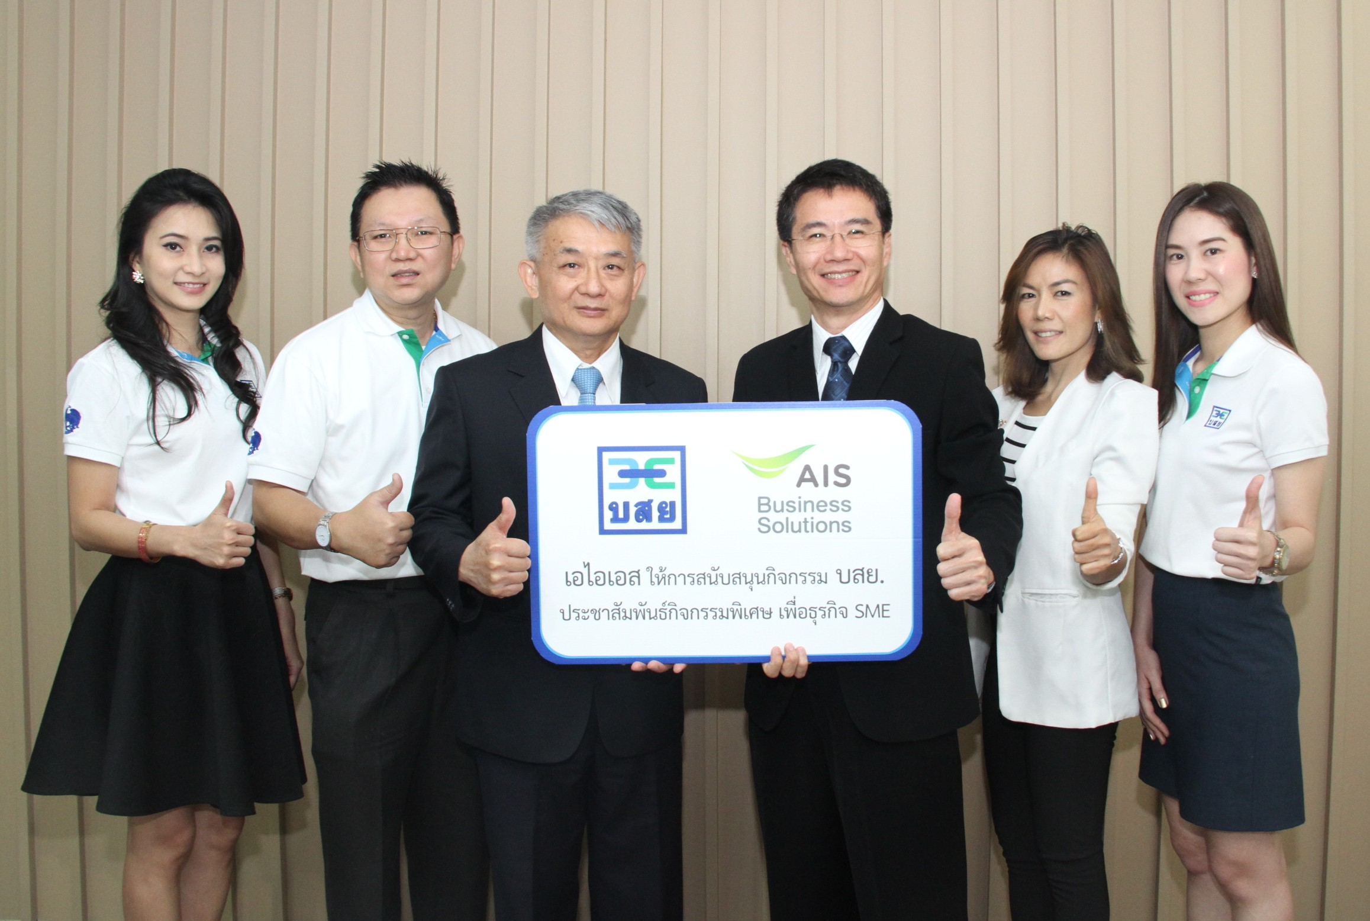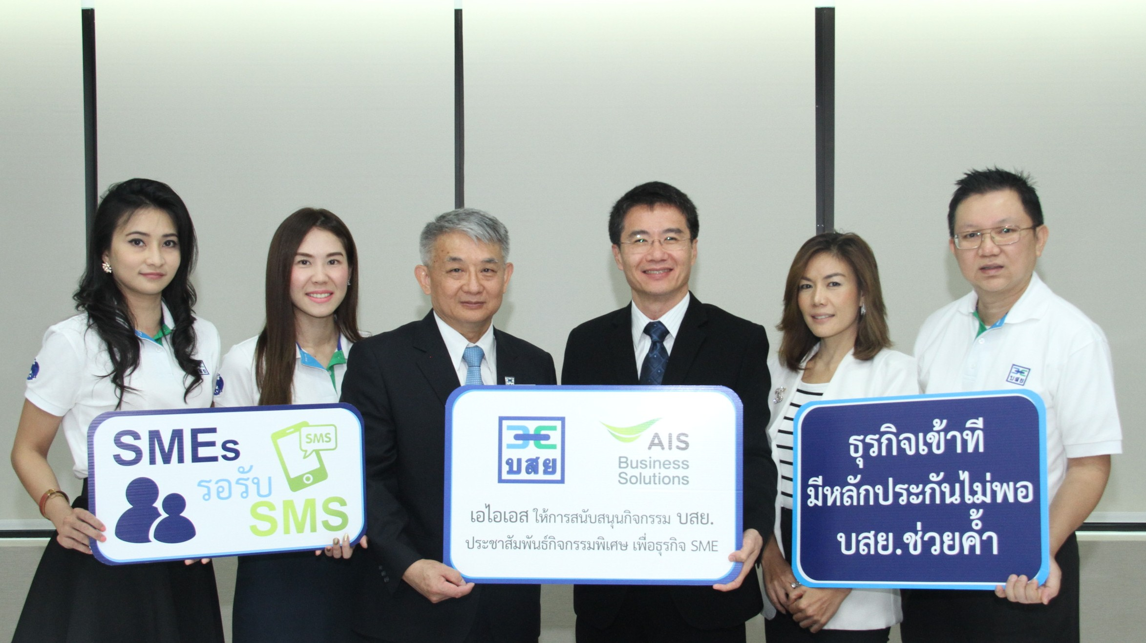

นายวัลลภ เตชะไพบูลย์ กรรมการและผู้จัดการทั่วไป บรรษัทประกันสินเชื่ออุตสาหกรรมขนาดย่อม(บสย.) สถาบันการเงินเฉพาะกิจของรัฐ ภายใต้กระทรวงการคลัง พร้อมด้วย นายวีรชัย พัชโรภาสวงศ์ ผู้ช่วยกรรมการผู้อำนวยการอาวุโส ส่วนงานการตลาดและงานขาย กลุ่มลูกค้าองค์กร บริษัท แอดวานซ์ อินโฟร์ เซอร์วิส จำกัด (มหาชน) หรือ "เอไอเอส" บรรลุข้อตกลงความร่วมมือ ระหว่าง 2 หน่วยงานภาครัฐ-เอกชน ในการสนับสนุนผู้ประกอบการSMEs เข้าถึงแหล่งเงินทุน ภายใต้แนวคิด “SMEs รอรับ SMS” ทั้งนี้ บสย.จะส่งข้อความประชาสัมพันธ์กิจกรรมต่างๆ โดยมี เอไอเอส ให้การสนับสนุน ด้วยการส่งข้อความประชาสัมพันธ์กิจกรรมผ่านระบบ SMS ให้กับลูกค้าเอไอเอส เฉพาะกลุ่มลูกค้าที่เป็นผู้ประกอบการSMEs โดยลูกค้าสามารถเข้าร่วมกิจกรรมที่บสย.จัดขึ้น ซึ่งไม่มีค่าใช้จ่าย นอกจากนี้ เอไอเอส จะร่วมออกบูธในงานที่บสย.จัดขึ้น เพื่อแนะนำและประชาสัมพันธ์บริการใหม่ๆให้กับผู้ประกอบการSMEs และอำนวยความสะดวกด้านการสื่อสารในรูปแบบต่างๆ ซึ่งเป็นแพคเกจที่ช่วยให้ผู้ประกอบการSMEs ลดต้นทุนการดำเนินธุรกิจ โดยโครงการความร่วมมือระหว่างบสย.และ เอไอเอส เริ่มขึ้นแล้วในกิจกรรม “มหกรรมเข้าถึงแหล่งเงินทุนจังหวัดสงขลา” ณ มหาวิทยาลัยราชภัฏสงขลา ในวันที่ 2 กันยายน นี้ และอีก 4 กิจกรรมตลอดเดือนกันยายน 2558

*********************
ฝ่ายประชาสัมพันธ์ บสย.

ชนิญญา สันสมภาค 081-860-7477 chaninya@tcg.or.th ศูนย์ลูกค้าสัมพันธ์ 0 2890 9999
คัทลียา อุดมดี 081-657-7366 kattaleeya@tcg.or.th www.tcg.or.th
ศรัญยู ตันติเสรี 091-771-2885 saranyu@tcg.or.th www.facebook.com/tcg.or.th
เพ็ญนภา นันทชัย 086-785-1685 pennapa@tcg.or.th

